附件3

**中国科学院科技条件管理系统**

**“国家重大科研仪器研制项目(部门推荐)”**

**填报说明**

# **第一章 登录**

请打开浏览器，建议使用chrome、Edge，地址栏输入：https://fact.cas.cn/，进入“中国科学院科技条件管理系统”，点击右侧“院内用户登录”登录系统（本系统在 ARP 已登录状态下可自动登录），详见下图。

各单位前期已开设一个“系统管理员”账号，其余用户需由系统管理员添加用户后登录。

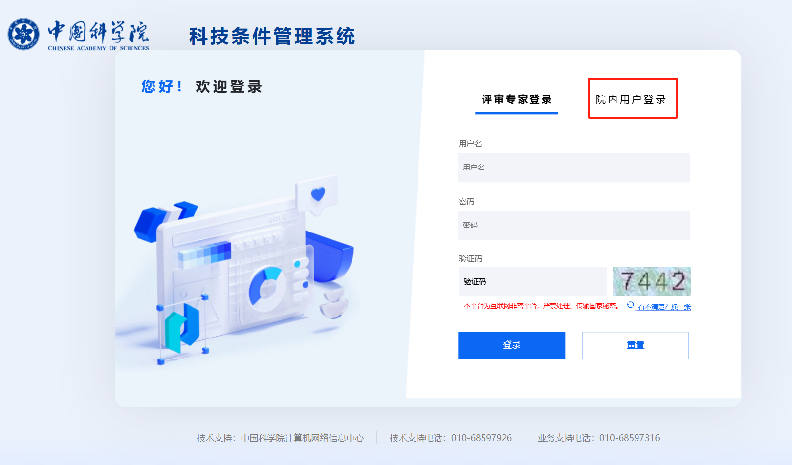

# **第二章 用户管理**

**添加用户**

系统管理员点击左侧菜单【系统管理】【用户管理】进入用户列表界面，点击【添加用户】在弹出的用户列表中勾选然后点击【确定】。

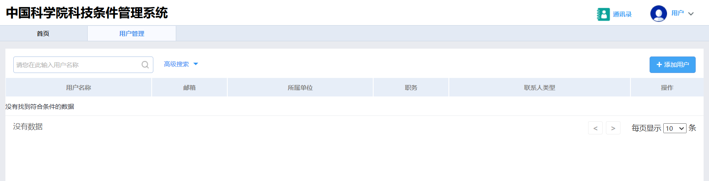

添加完成后，点击用户列表右侧【编辑】完善用户信息。“科技云邮箱”是必填项，用于登录系统。“职务”、“联系人类型”不用勾选。

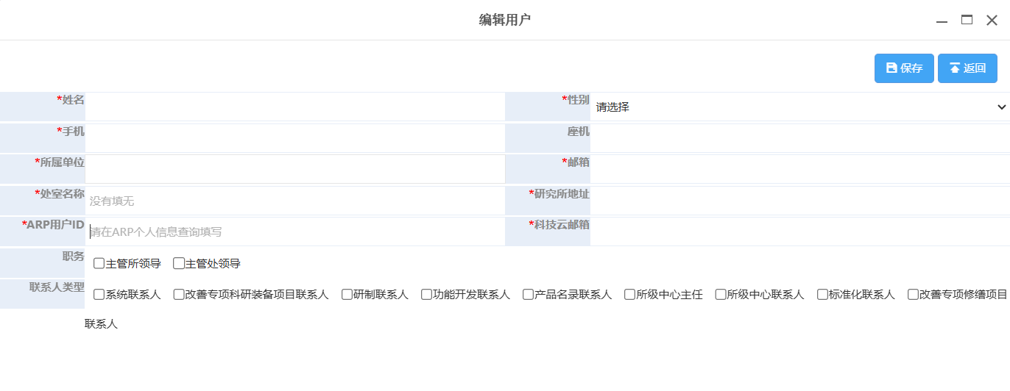

# **第三章 项目申报**

项目信息可由系统管理员自行填报，或者分配项目申请人填报。如需分配申请人填报，请按照第二章中“添加用户”方式进行操作。 点击左侧菜单【国家重大】【国家重大仪器研制项目】【申报】进入项目信息填报界面。

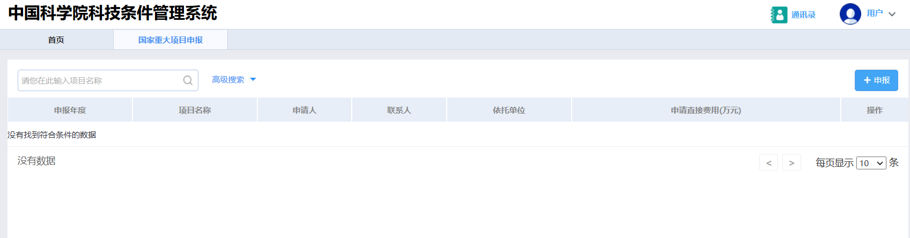

点击【申报】进入填报界面见下图，申请书（初稿）请点击【添加附件】进行上传。点击【暂存】保存草稿，点击【提交】提交申请至科技基础能力局。

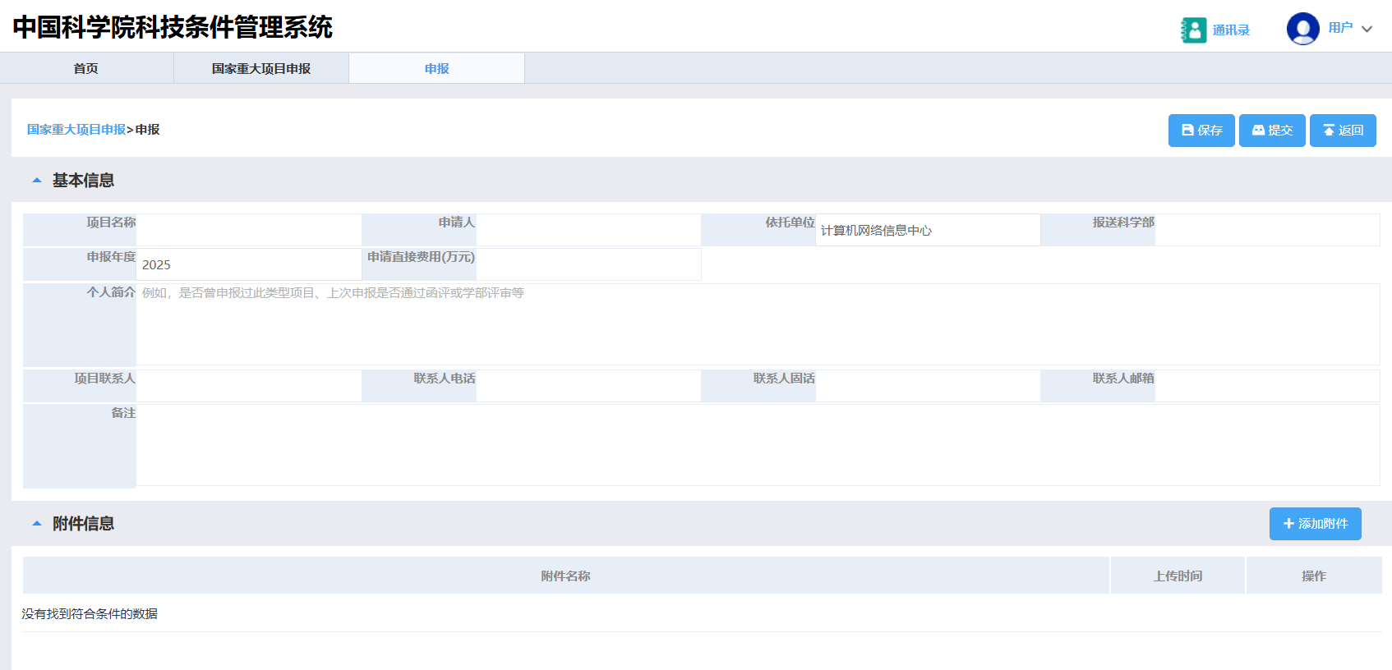

*如有疑问，请联系技术支持010-68597943。